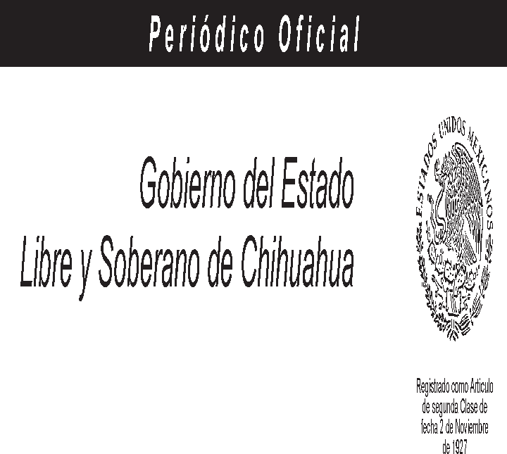Miércoles 29 de diciembre de A n e x o a l P e r i ó d i c o O f i c i a l 1
21. ANEXO AL PERIÓDICO OFICIAL
20
Gobierno del Estado Libre y Soberano de Chihuahua

Registrado como Artículo
de segunda Clase de fecha 2 de Noviembre de 1927

Todas las leyes y demás disposiciones supremas son obligatorias por el sólo hecho de publicarse en este Periódico.
Responsable: La Secretaría General de Gobierno. Se publica los Miércoles y Sábados.

Chihuahua, Chih., miércoles 29 de diciembre de 2021. No. 104

Folleto Anexo

DECRETO N° LXVII/APPEE/0179/2021 I P.O.

PRESUPUESTO DE EGRESOS DEL ESTADO DE CHIHUAHUA PARA EL EJERCICIO FISCAL 2022

LA CIUDADANA MAESTRA MARÍA EUGENIA CAMPOS GALVÁN, GOBERNADORA CONSTITUCIONAL DEL ESTADO LIBRE Y SOBERANO DE CHIHUAHUA, A SUS HABITANTES SABED:

QUE EL HONORABLE CONGRESO DEL ESTADO SE HA SERVIDO EXPEDIR EL SIGUIENTE

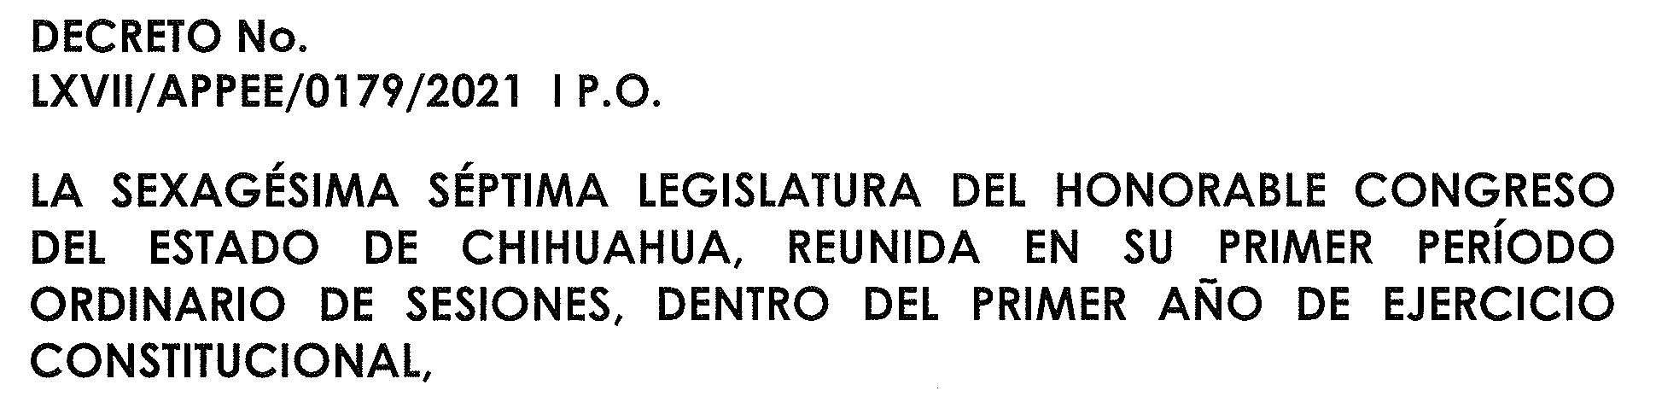D E C R E T O :

PRESUPUESTO DE EGRESOS DEL ESTADO DE CHIHUAHUA PARA EL EJERCICIO FISCAL 2022

TÍTULO PRIMERO

DE LAS ASIGNACIONES DEL PRESUPUESTO DE EGRESOS CAPÍTULO I
DISPOSICIONES GENERALES

ARTÍCULO 1.- El ejercicio, control, seguimiento, monitoreo y evaluación del gasto público estatal, para el ejercicio fiscal 2022, se efectuará conforme a las disposiciones de la Ley de Disciplina Financiera de las Entidades

Federativas y los Municipios; Ley de Coordinación Fiscal; Ley General de Contabilidad Gubernamental; Ley de Presupuesto de Egresos, Contabilidad Gubernamental y Gasto Público del Estado de Chihuahua; Ley de Transparencia y Acceso a la Información Pública del Estado de Chihuahua; las normas que emita el Consejo Nacional de Armonización Contable y las demás disposiciones aplicables a la materia.

Los Poderes Ejecutivo, Legislativo y Judicial, así como los Órganos Autónomos por disposición constitucional y Municipios del Estado, incluyendo a todos los Entes Públicos que administren recursos públicos, deberán observar las disposiciones a que se refiere el párrafo anterior, para dar correcta aplicación y cumplido ejercicio a dichos recursos, así como rendir cuentas por la administración de los mismos en los términos del presente Decreto y demás disposiciones aplicables.

Los ejecutores de gasto deberán observar que la administración de los recursos públicos se realice con base en criterios de legalidad, honestidad, honradez, eficiencia, eficacia, economía, racionalidad, transparencia, control, rendición de cuentas, perspectiva de género y obtención de resultados, que se deriven de la planeación estratégica, del monitoreo y la evaluación del desempeño de sus programas.

El incumplimiento a las disposiciones establecidas en este ordenamiento por parte de los ejecutores de gasto y demás sujetos que administren y ejerzan recursos públicos serán sancionados en los términos de la Ley General de Responsabilidades Administrativas y demás disposiciones aplicables.

